KẾ HOẠCH BÀI DẠY
TÊN BÀI DẠY: Bài 10. THỰC HÀNH QUAN SÁT TẾ BÀO
Môn Sinh học; Lớp: 10
Thời gian thực hiện: 1 tiết

PHẨM CHẤT, NĂNG LỰC | MỤC TIÊU | MÃ HOÁ
1. Về năng lực
a. Năng lực sinh học
Tìm hiểu thế giới sống | Thu thập được dữ liệu từ quan sát kết quả thực hành quan sát tế bào. | SH 1.1
 | Sử dụng được ngôn ngữ, hình vẽ để biểu đạt kết quả thực hành quan sát tế bào. | SH 1.2
b. Năng lực chung
Tự chủ và tự học | Tự nhận ra và điều chỉnh được những sai sót và hạn chế của bản thân trong quá trình thực hành quan sát tế bào. | TCTH 1
2. Về phẩm chất
Trung thực | Tiến hành quan sát tế bào đúng quy trình, báo cáo đúng kết quả quan sát được. | TT 1
Chăm chỉ | Đánh giá được điểm mạnh, điểm yếu của bản thân, thuận lợi và khó khăn khi học bài thực hành. | CC 1
II. PHƯƠNG PHÁP VÀ KĨ THUẬT DẠY HỌC
‒ Dạy học thực hành.
‒ Dạy học trực quan.
‒ Dạy học theo nhóm nhỏ.
‒ Phương pháp hỏi – đáp.
III. THIẾT BỊ DẠY HỌC VÀ HỌC LIỆU
1.Đối với giáo viên
‒ Chuẩn bị các dụng cụ, mẫu vật và hóa chất theo gợi ý trong SGK.
‒ Các câu hỏi liên quan đến bài học.
2.Đối với học sinh
‒ Các mẫu vật hoặc dụng cụ được GV phân công chuẩn bị.
‒ Báo cáo kết quả thực nghiệm.
IV. TIẾN TRÌNH DẠY HỌC
Hoạt động 1: Khởi động ( 5 phút)
a) Mục tiêu:
- Tạo hứng thú cho học sinh vào bài học mới
b) Nội dung:
- Hoạt động cá nhân: Yêu cầu học sinh trả lời câu hỏi: “Bằng cách nào chúng ta có thể tận mắt quan sát và phân biệt các loại tế bào?”
c) Sản phẩm học tập:
Các câu trả lời/ dự đoán của của HS
d) Tổ chức thực hiện:
Bước 1: Chuyển giao nhiệm vụ:
- GV nêu câu hỏi cho HS
Bước 2: Thực hiện nhiệm vụ
- HS suy nghĩ, trả lời câu hỏi.
Bước 3: Báo cáo, thảo luận:
- HS trả lời câu hỏi.
Bước 4: Kết luận, nhận định
- GV tổng hợp ý kiến và kết luận.
- GV định hướng HS xác định nhiệm vụ của bài học:
Quan sát tế bào bằng kính hiển vi như thế nào?
Hoạt động 2. Hình thành kiến thức mới ( 25 phút)
Hoạt động 2.1. Quan sát tế bào vi khuẩn lam
a. Mục tiêu
SH 1.1; TCTH 1; TT 1; CC 1
b. Nội dung
Hoạt động theo nhóm: Quan sát vi khuẩn lam dưới kính hiển vi.
c. Sản phẩm học tập
Bài báo cáo
d.Tổ chức thực hiện
Giao nhiệm vụ học tập
- GV yêu cầu các nhóm chuẩn bị đầy đủ các dụng cụ, mẫu vật và hóa chất theo yêu cầu trong SGK.
- Yêu cầu HS tìm hiểu các bước tiến hành thí nghiệm.
- Yêu cầu HS trả lời các câu hỏi sau:
- Tên gọi “vi khuẩn lam” xuất phát từ đâu?
- Mùa xanh của vi khuẩn lam do đâu mà có?
Thực hiện nhiệm vụ:
- HS tiếp nhận nhiệm vụ được giao.
- Phân công nhiệm vụ cho từng thành viên trong nhóm.
- Đọc thông tin trong SGK, thảo luận và chuẩn bị dụng cụ và các bước tiến hành thí nghiệm.
- GV hướng dẫn, theo dõi, hỗ trợ HS nếu cần thiết.
* Báo cáo, thảo luận:
- GV mời đại diện HS trả lời.
- GV mời HS khác nhận xét, bổ sung.
* Kết luận, nhận định:
- GV nhận xét câu trả lời, hoạt động, sản phẩm và trình bày của các nhóm rồi kết luận.
*Kết luận
- Sử dụng tranh mẫu hoặc video cho học sinh quan sát về các bước tisn hành thí nghiệm và hình ảnh quan sát vi khuẩn lam dưới kính hiển vi.
Hoạt động 2.2. Quan sát tế bào thực vật
a. Mục tiêu
SH 1.1; TCTH 1; TT 1; CC 1
b. Nội dung
Hoạt động theo nhóm: Quan sát tế bào thực vật dưới kính hiển vi.
c.Sản phẩm học tập
Bài báo cáo
d.Tổ chức thực hiện
Giao nhiệm vụ học tập
- GV yêu cầu các nhóm chuẩn bị đầy đủ các dụng cụ, mẫu vật và hóa chất theo yêu cầu trong SGK.
- Yêu cầu HS tìm hiểu các bước tiến hành thí nghiệm.
- Yêu cầu HS trả lời các câu hỏi sau:
- Tại sao khi quan sát tế bào biểu lá cần phải cắt một lớp thật mỏng?
- Tại sao phải lấy biểu bì ở mặt dưới lá mà không lấy ở mặt trên?
Thực hiện nhiệm vụ:
- HS tiếp nhận nhiệm vụ được giao.
- Phân công nhiệm vụ cho từng thành viên trong nhóm.
- Đọc thông tin trong SGK, thảo luận và chuẩn bị dụng cụ và các bước tiến hành thí nghiệm.
- GV hướng dẫn, theo dõi, hỗ trợ HS nếu cần thiết.
* Báo cáo, thảo luận:
- GV mời đại diện HS trả lời.
- GV mời HS khác nhận xét, bổ sung.
* Kết luận, nhận định:
- GV nhận xét câu trả lời, hoạt động, sản phẩm và trình bày của các nhóm rồi kết luận.
*Kết luận
- Sử dụng tranh mẫu hoặc video cho học sinh quan sát về các bước tisn hành thí nghiệm và hình ảnh quan sát tế bào thực vật dưới kính hiển vi.
Hoạt động 2.3. Quan sát tế bào niêm nạc miệng
a. Mục tiêu
SH 1.1; TCTH 1; TT 1; CC 1
b. Nội dung
Hoạt động theo nhóm: Quan sát tế bào niêm mạc miệng dưới kính hiển vi.
c.Sản phẩm học tập
Bài báo cáo
d.Tổ chức thực hiện
Giao nhiệm vụ học tập
- GV yêu cầu các nhóm chuẩn bị đầy đủ các dụng cụ, mẫu vật và hóa chất theo yêu cầu trong SGK.
- Yêu cầu HS tìm hiểu các bước tiến hành thí nghiệm.
- Yêu cầu HS trả lời các câu hỏi sau:
- Dung dịch xanh methylene có vai trò gì?
Thực hiện nhiệm vụ:
- HS tiếp nhận nhiệm vụ được giao.
- Phân công nhiệm vụ cho từng thành viên trong nhóm.
- Đọc thông tin trong SGK, thảo luận và chuẩn bị dụng cụ và các bước tiến hành thí nghiệm.
- GV hướng dẫn, theo dõi, hỗ trợ HS nếu cần thiết.
* Báo cáo, thảo luận:
- GV mời đại diện HS trả lời.
- GV mời HS khác nhận xét, bổ sung.
* Kết luận, nhận định:
- GV nhận xét câu trả lời, hoạt động, sản phẩm và trình bày của các nhóm rồi kết luận.
*Kết luận
- Sử dụng tranh mẫu hoặc video cho học sinh quan sát về các bước tiến hành thí nghiệm và hình ảnh quan sát tế bào niêm mạc miệng dưới kính hiển vi.

Hoạt động 3. Báo cáo kết quả thực hành ( 15 phút)
1. Mục tiêu
SH 1.2; TCTH 1; TT 1; CC 1
2. Nội dung:
Hoạt động theo nhóm: Vẽ hình và giải thích được kết quả thực hành (Hoàn thiện bài báo cáo)
3.Sản phảm học tập
- Bài báo cáo: kết quả thực hành quan sát tế bào
4.Tổ chức thực hiện
Bước 1: GV chuyển giao nhiệm vụ
- Yêu cầu HS hoàn thiện bài báo cáo
Bước 2: Thực hiện nhiệm vụ:
- HS hoạt động nhóm: Suy nghĩ, vận dụng kiến thức để vẽ hình và giải thích kết quả quan quan sát được.
Bước 3: Báo cáo, thảo luận:
- HS trong nhóm đại diện trình bày.
Bước 4: Kết luận, nhận định : GV nhận xét câu trả lời và đưa ra đáp án.
Hệ thống bài báo cáo: Đính kèm File PowerPoint
V.Hồ sơ dạy học
A.Nội dung học tập cốt lõi
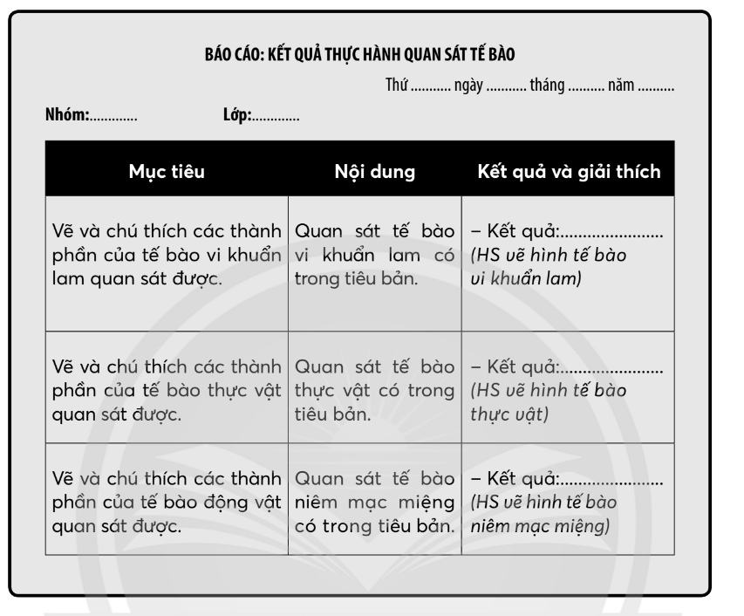

B. Các loại hồ sơ khác
- Bảng theo dõi, quan sát hoạt động nhóm của học sinh
- Sổ điểm.
- Sách giáo viên.
- Kế hoạch dạy học….

